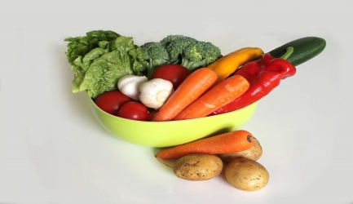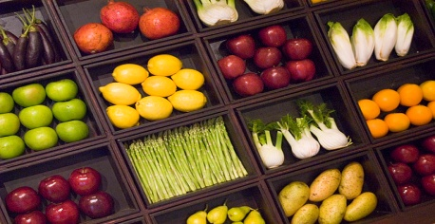
JADŁOSPIS
27.02.2023r. – 03.03.2023r
DZIEŃ  TYGODNIA | Śniadanie |  | Obiad | Podwieczorek
poniedziałek  27.02.2023 | - Kanapki z szynką, ogórek, papryka  (pieczywo mieszane, masło śmietankowe)  - Kakao (mleko/mleko sojowe) |  | - Zupa: Ogórkowa z mięsem mieszanym,  - Danie: Malinowa chmurka (makaron z jogurtem, serem i malinami)  - Herbatka owocowa, baton | - Frankfurterki na ciepło z ketchupem, pomidor  - Herbatka  - Jabłko
Dzień banana w naszym przedszkolu
wtorek  28.02.2023 | - Zupa mleczna  (płatki zbożowe na mleku, mleku sojowym)  - Kanapki z wędliną drobiową sałatą i papryką, banan  - Herbata |  | - Zupa: Kalafiorowa  - Danie: Fasolka po bretońsku z bułeczką  - Kompot z owoców mieszanych  - Mus bananowo-jabłkowy | - Ciasto bananowe – wyrób własny  - Kawa biała
środa  01.03.2023 | - Kanapki z jajkiem, szczypiorkiem i rzodkiewką  (pieczywo mieszane, masło śmietankowe)  - Kawa inka(mleko/mleko sojowe) |  | - Zupa: Jarzynowa z ciecierzycą  - Danie: Pałki kurczaka z ryżem i brzoskwinią  - Kompot jabłkowy  - Owoc, ciastko zbożowe | - Pieczywo z żółtym serem, pomidorem i szczypiorem (masło śmietankowe, pieczywo pszenne)  - Sok pomarańczowy
czwartek  02.03.2023 | - Zupa mleczna  (kasza manna na mleku/mleku sojowym)  - Kanapki z wędliną pieczoną i papryką  - Herbata |  | - Zupa: Szczawiowa z jajkiem  - Danie: Makaron razowy pene z mięsem indyka, serem i brokułami  - Woda z cytryną  - Baton owocowy | - Zapiekanki na ciepło z wędliną i pomidorem, ketchup, mandarynka  - Kakao
piątek  03.03.2023 | - Pasta z białym serem i dżemem, pieczywo mieszane  - Kawa zbożowa( mleko /mleko sojowe) | - Zupa: Pomidorowa z ryżem  - Danie: Paluszki rybne z dorsza, ziemniaki, surówka z kiszonej kapusty z marchewką i jabłkiem  - Sok owocowy |  | - Deser mleczny/sojowy  - Biszkopty  - Jabłuszko do chrupania
alergeny: | zboża zawierające gluten, orzechy, gorczyca, dwutlenek siarki i siarczyny, mleko i produkty pochodne, seler, ryba, soja, owoce cytrusowe, sezam, jaja  - w przypadku diety bezmlecznej mleko krowie i produkty pochodne, zastępowane są produktami na bazie soi
Stołówka szkolna zastrzega sobie prawo do zmian w jadłospisie wprowadzonych z przyczyn niezależnych
SMACZNEGO !!!

